Добрый день, дорогой друг! Ты знаешь, что меня зовут Лигренок и я очень люблю узнавать все новое и интересное. Скоро, 12 апреля наша страна будет отмечать День космонавтики. Я со своими друзьями побывал в музее Космонавтики в городе Москва, и мы увидели там необычный космический аппарат – Луноход.
Луноход-1 — первый лунный самоходный аппарат. Он был доставлен на поверхность Луны 17 ноября 1970 года, советской межпланетной станцией Луна-17 и проработал на её поверхности до 4 октября 1971 года. Предназначался для изучения особенностей лунной поверхности, радиоактивного и рентгеновского космического излучения на Луне, химического состава и свойств грунта.

Источник: https://fishki.net/1396250-lunohod-1-istorija-sozdanija-i-interesnye-fakty.html © Fishki.net

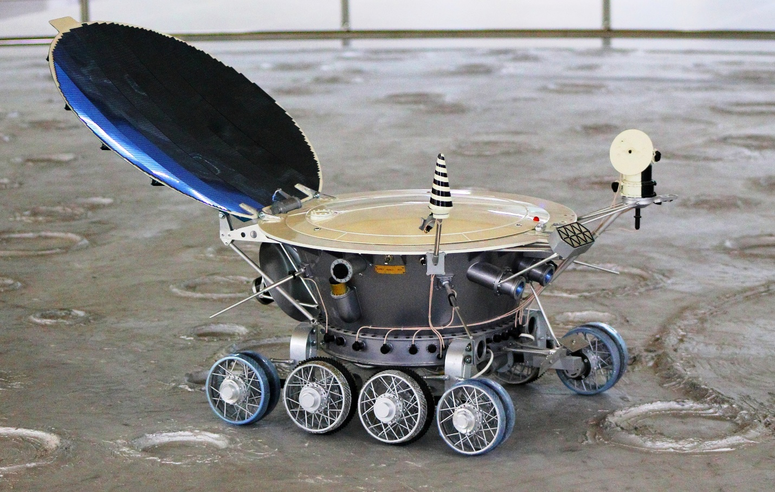

У моих друзей всегда много вопросов. Рассмотри фото Лунохода и помоги им найти ответы!

 | Улитка спрашивает: Из каких частей состоит Луноход. Как ты думаешь, для чего ему эти части?
 | Осьминог спрашивает: Какой формы части Лунохода?
 | Хамелеон спрашивает: Какого цвета части Лунохода?
 | Листотел спрашивает: Из какого материала могут быть сделаны части лунохода?
 | Слон спрашивает: Какая часть Лунохода больше по размеру, а какая меньше?
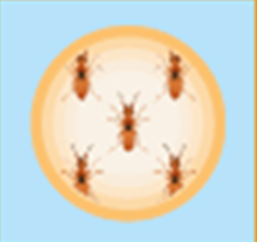 | Муравьи спрашивают: Сколько у Лунохода частей, сколько одинаковых частей?

Попробуй придумать и нарисовать свой луноход, для этого ты можешь изменить форму оной части Лунохода, который изображен на фото! И у тебя получится новый Луноход!
Фото своих работ или возникшие вопросы можно прислать по вацапу на номер 8 922 035 25 74 (Юлия Геннадьевна)

